УСТАНОВКА
ДЛЯ ПРИГОТОВЛЕНИЯ ПИЩИ

«Плита газовая»
Ф4ПГ/800 (на подставке)
Ф4ПГ/800 (настольная)

Паспорт
и
руководство по эксплуатации
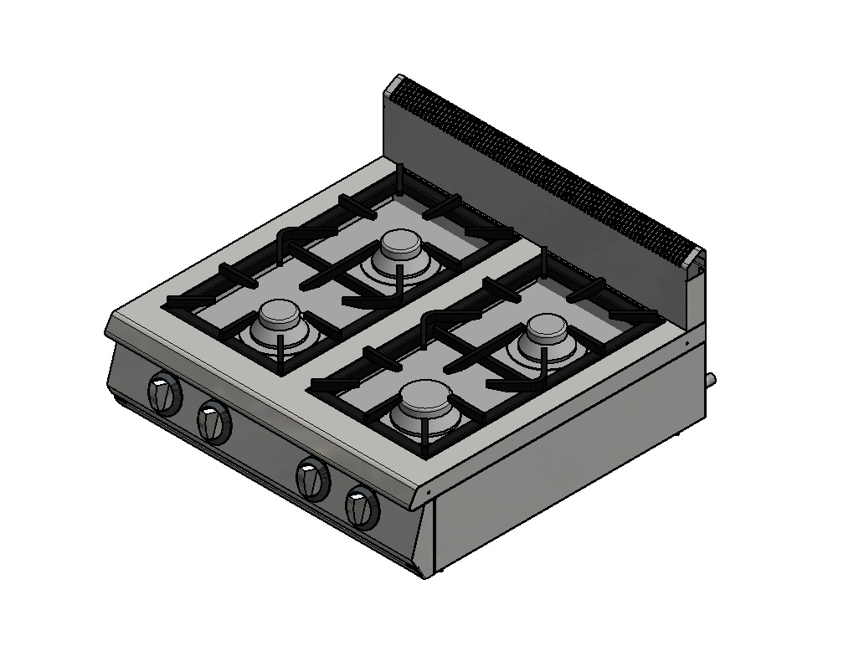

«Гриль-мастер»
Смоленск
«ПЛИТА ГАЗОВАЯ Ф4ПГ/800»

Данный паспорт является документом, совмещенным с руководством по эксплуатации, и распространяется на «ПЛИТУ ГАЗОВУЮ Ф4ПГ/800», устанавливаемую на подставку или настольную.
Данный паспорт в течение всего срока эксплуатации плиты должен находиться у лиц, ответственных за ее сохранность.

Содержание РЭ:

1. Общие указания | 3
2. Назначения изделия | 3
3. Технические характеристики | 4
4. Комплектность | 5
5. Устройство и принцип работы | 5
6. Требования по технике безопасности и пожарной безопасности | 6
7. Подготовка к работе | 7
8. Порядок работы | 8
9. Техническое обслуживание на месте | 8
10. Возможные неисправности и способы их устранения | 8
11. Правила транспортировки и хранения | 9
12. Гарантии изготовителя | 9
13. Утилизация изделия | 10
Свидетельство о приемке | 12
Талон на гарантийное обслуживание | 13

1. Общие указания

1.1. Изделие выпускается для работы на природном газе, перевод изделия на сжиженный газ по ГОСТ 20448-90 производится специалистом газовой службы.
1.2. Изделие предназначено для эксплуатации в отапливаемом помещении, с диапазоном температур окружающего воздуха от +10ºС до +50 ºС, относительной влажности (без конденсации) воздуха 80% при 20°С, при условии гарантированного проветривания или наличия вытяжной вентиляции, атмосферном давлении от 84кПа до 107 кПа (от 630мм рт.ст. до 800 мм рт.ст.).
1.3. При покупке изделия требуйте проверку комплектности.
1.4.Изделие или подставка под него, для предотвращения травмирования персонала, устанавливается на устойчивом, горизонтальном несгораемом основании.
1.5. При длительных перерывах в эксплуатации (на ночь) отключать изделие от сети газоснабжения.
1.6. Оберегайте изделие от ударов и небрежного обращения.
1.7. При нарушении потребителем правил, изложенных в настоящем руководстве по эксплуатации, изделие гарантийному ремонту не подлежит.

2. Назначение изделия

Плита газовая:
- четырехгорелочная Ф4ПГ/800 (на подставке);
- четырехгорелочная Ф4ПГ/800 (настольная);
предназначена для тепловой обработки пищевых продуктов в наплитной посуде на предприятиях общественного питания, как самостоятельно, так и в составе технологических линий. Все функциональные части плиты легкодоступны с фронтальной стороны.
Вид климатического исполнения плиты УХЛ4 по ГОСТ 15150.
Все корпусные элементы установки изготовлены из пищевой нержавеющей стали, что позволяет использовать данную установку в системе общественного питания.
По способу удаления продуктов сгорания плита относится к типу А по ГОСТ Р 55211-2012: аппарат не предназначенный для подсоединения к дымоходу или другому устройству для удаления продуктов сгорания в пространство вне помещения.
Приобретая нашу установку, внимательно ознакомьтесь с руководством по эксплуатации. Это поможет Вам успешно ее использовать в Вашей профессиональной деятельности.
Предприятие «Гриль-Мастер» постоянно расширяет и совершенствует ассортимент выпускаемой продукции, поэтому реальный комплект установки, внешний вид и технические характеристики изделия могут отличаться от указанных в данном руководстве без ухудшения потребительских свойств.

3. Технические характеристики

№п/п | Наименование |  | Ед.изм. | Параметры
№п/п |  |  | Ед.изм. | Ф4ПГ/800 (на подставке) | Ф4ПГ/800 (настольная)
2.1 | Габаритные размеры (ДхШхВ), не более |  | мм | 802х796х1048 | 802х796х401
2.2 | Количество горелок | 6,5кВт | шт. | 3
2.2 | Количество горелок | 9кВт | шт. | 1
2.3 | Мощность горелок по газу, не более |  | кВт | 28,5
2.4 | Расход газа плиты, не более | природного | м³/ч | 3,021
2.4 | Расход газа плиты, не более | сжиженного | кг/ч | 2,28
2.5 | Наибольшая температура поверхности конфорок, не более |  | ˚C | 400
2.6 | Масса установки, не более |  | кг | 68 | 52
2.7 | Вид газа |  |  | G20

Габаритные размеры плиты Ф4ПГ/800 (на подставке) и плиты Ф4ПГ/800 (настольная) представлены на рис. 1 и рис. 2 соответственно.
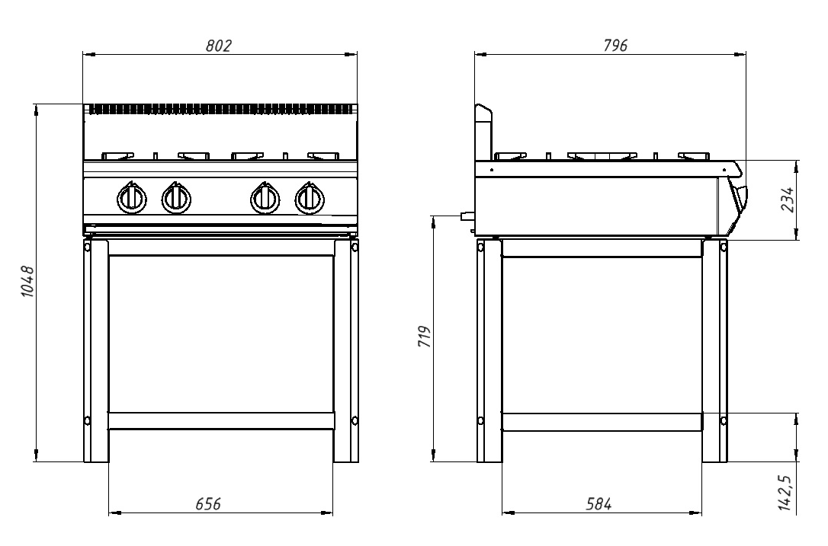
Рисунок 1 – Габаритные размеры плиты Ф4ПГ/800 (на подставке)
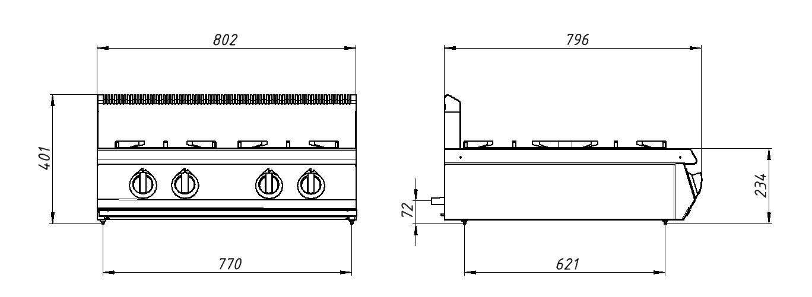
Рисунок 2 – Габаритные размеры плиты Ф4ПГ/800 (настольная)

4. Комплектность

Наименование | Кол-во
1. Плита газовая | 1
2. Поддон | 1
2. Паспорт | 1
3. Сертификат соответствия | 1
4. Сопла для перевода на пропан
4.1. Сопло 0,2 для пилотной горелки | 4
4.2. Сопло 1,4 | 3
4.3. Сопло 1,6 | 1
5. Подставка* | 1
6. Нейтральная полка* | 1
*Комплектуется по требованию заказчика

5. Устройство и принцип работы

5.1. Основные части изделия указаны на рисунке 3 и перечислены в таблице 1.
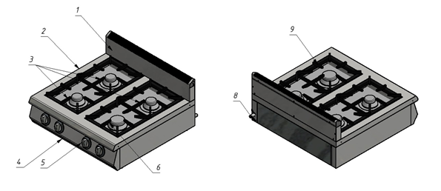
Рисунок 3 – Устройство плиты газовой Ф4ПГ/800
Таблица 1 – Функциональные элементы
1 | Вытяжка | 6 | Горелка 9,0 кВт
2 | Корпус
3 | Горелки 6,5 кВт | 8 | Штуцер трубы подачи газа
4 | Поддон | 9 | Решетка
5 | Ручки крана горелок
5.2. Плита подготовлена для работы на природном газе(метан).
5.3. Общий кран подачи газа к плите должен находиться на видном и легкодоступном месте.

6. Требования по технике безопасности и пожарной безопасности

6.1. Общие требования безопасности к газовым установкам в соответствии с «Правилами безопасности в газовом хозяйстве», утвержденным Госгортехнадзором России и ГОСТ 12.2.003-91.
6.2. Перед включением установки убедитесь, что шланг подвода газа не касается задней стенки аппарата и не находится в зоне выхода горячего воздуха (над вытяжкой).
6.3. Периодически (один раз в день) проверять состояние шланга подвода газа. При обнаружении каких-либо дефектов (трещин, порезов, следов оплавления, затвердения материала шланга или утраты им начальной упругости) немедленно обращайтесь в ремонтную службу.
6.4. В случае подключения плиты от баллона со сжиженным газом, на баллон со сжатым газом установить понижающий редуктор через прокладку, входящую в комплект редуктора.
6.5. Соединить газовый баллон с установкой подводкой сильфонного типа для газа с внутренней резьбой нужного диаметра.
6.6. Помещение, где эксплуатируется установка, должно быть оснащено огнетушителем.
6.7. Установка относится к приборам, работающим под надзором.
6.8. Внимание! В рабочем состоянии решетки имеют высокую температуру! Остерегайтесь ожога! Не допускайте попадания воды на раскаленные решетки!
6.9. При перемещениях установки на новое место необходимо отключать ее от сети газоснабжения.
6.10. ВНИМАНИЕ! При появлении в помещении запаха газа:
- погасить открытые огни;
- закрыть общий газовый кран;
- открыть окна и проветрить помещение;
- вызвать аварийную газовую службу;
- до устранения утечек газа не проводить работ, связанных с огнем и искрообразованием, не зажигать огонь.
6.11. ВНИМАНИЕ! Не допускается применять водяную струю для очистки наружной части поверхности.
6.12. ЗАПРЕЩАЕТСЯ эксплуатация изделия в помещениях с относительной влажностью воздуха более 80%, имеющих токопроводящие полы.
6.13. ЗАПРЕЩАЕТСЯ использовать изделие для обогрева помещения
6.14. ЗАПРЕЩАЕТСЯ:
- Оставлять без надзора плиту с включенными горелками.
- Держать вблизи включенной плиту легковоспламеняющиеся вещества и предметы.
- Использовать плиту для обогрева помещения.
- Длительная работа плиты с включенными горелками без нагрузки.
6.15. ВНИМАНИЕ! Во избежание возникновения пожара категорически запрещается:
- пользоваться неисправной плитой;
- искать утечки газа при помощи спичек и другого открытого огня;
- устанавливать плиту в местах с повышенным риском пожарной опасности (вплотную к деревянным, с горючим покрытием и т.п. поверхностям);
- класть на плиту легковоспламеняющиеся предметы (бумагу, тряпки и т. п.);
- хранить возле плиты легковоспламеняющиеся предметы (горючие жидкости, аэрозоли, бумагу, тряпки и т.п.);
- допускать заливание горелки жидкостями;
- оставлять работающую плиту без присмотра.
6.16. Не следует загораживать отверстия для выхода продуктов сгорания (вытяжка).

7. Подготовка к работе

7.1. Подготовку к работе изделия после транспортирования при отрицательных температурах следует проводить в условиях эксплуатации, предварительно выдержав изделие нераспакованным в течение З-6 часов в этих условиях.
7.2. Распаковку, установку и испытание плиты должны производить специалисты по монтажу и ремонту газового торгово-технологического оборудования в соответствии с инструкциями изготовителя и действующими нормативами.
7.3. После распаковывания изделия следует убедиться в его целостности и комплектности, удалить защитную пленку, произвести санитарную обработку рабочей поверхности плиты с помощью стандартных средств очистки.
7.4. Изделие установить на устойчивом, горизонтальном основании на расстоянии не менее 500мм от легко воспламеняющихся предметов. Проверить горизонтальность уровнем. Выравнивание поверхности изделия производится регулировкой высоты ножек.
7.5. Плита должна устанавливаться в хорошо проветриваемом помещении
7.6. Может устанавливаться как одна плита, так и целая серия плит.
7.7. Штуцер (наружная резьба G1/2) подключения к газовой магистрали находится на задней стенке плиты.
7.8. После подключения к газовой магистрали обязательно проверьте плотность соединения и давления газа в магистрали.
7.9. Подключение изделия к газовым сетям производится специалистом газовой службы.

8. Порядок работы

8.1. Плита снабжена запальными горелками (пилот).
8.2. Для включения газовой горелки нажмите на ручку переключения газового крана горелки и в нажатом состоянии поверните ее влево. При этом знак символ искры зажигания на трафарете ручки устанавливается напротив метки на панели управления. Одновременно произведите поджог газа, выходящего из запальной горелки (пилота) при помощи спички, электро- или пьезозажигалки.
8.3. После возгорания пилота удерживайте ручку в нажатом состоянии не менее 10-15сек, после чего отпустите.
8.4. Убедитесь в устойчивом горении пилотной горелки, отпустите ручку газового крана. Если пламя не горит, верните ручку в исходное положение и повторите операцию.
8.5. Все остальные горелки зажигаются аналогично
8.6. Для отключения горелки слегка нажмите ручку и поверните ее вправо до упора.

9. Техническое обслуживание на месте

9.1.Все работы по обслуживанию производить при отключенном изделии от сети газоснабжения.
9.2.Работы по обслуживанию выполняются только квалифицированными специалистами.
9.3. Техническое обслуживание и ремонт плиты осуществляется по следующему циклу:
- техническое обслуживание при пуске в эксплуатацию;
- периодическое техническое обслуживание – через каждые 6 месяцев эксплуатации.
9.4.Ежедневно, в конце работы необходимо произвести тщательную очистку наружных поверхностей от остатков пищи, конденсата, жира и др. Используйте для этого стандартные средства очистки. После очистки, протрите все очищенные поверхности сухой тканью. Обращайте внимание не только на чистоту плиты, но и на состояние пола вокруг нее, т.к. наличие жидкости или жира на полу – это путь к травматизму.
9.5.Аккуратное и бережное обращение с изделием и соблюдение требований настоящей инструкции, позволяет Вам успешно эксплуатировать ее длительное время.

10. Возможные неисправности и способы их устранения

Возможные неисправности, вызывающие отказы, должны устранять только специалисты.
Внимание! Конструкция плиты постоянно совершенствуется, поэтому возможны незначительные изменения, не ухудшающие технические характеристики изделия

Наименование неисправности | Вероятная причина | Методы устранения
Не поджигаются горелки | 1. Нет подачи газа  2. Малое давление газа в сети/баллоне | 1. Включить подачу газа  2. Обратитесь в газоснабжающую службу. Заменить баллон с газом на полностью заправленный

11. Правила транспортировки и хранения

11.1.Способ установки оборудования на транспортное средство должен исключать его самопроизвольное перемещение. При погрузке и разгрузке изделий должны строго выполняться требования манипуляционных знаков и надписей на упаковках.
11.2. До установки изделия у потребителя, его необходимо хранить в заводской упаковке в помещениях с естественной вентиляцией при относительной влажности не выше 60% и температуре окружающей среды не ниже +5°С, при отсутствии в воздухе кислотных и других паров.
11.3. Складирование изделий в упаковке должно производиться не более чем в 1 ярус.
11.4. Условия транспортирования оборудования - по группе условий 3 ГОСТ 15150-69 и температуре не ниже -35°С.
11.5. Транспортирование изделия должно производиться в заводской упаковке в вертикальном положении высотой не более чем в 1 ярус, с предохранением от осадков и механических повреждений.

12. Гарантии изготовителя

12.1. В течение гарантийного срока предприятие-изготовитель гарантирует безвозмездное устранение выявленных дефектов изготовления и замену вышедших из строя составных частей плиты, произошедших не по вине потребителя, при соблюдении потребителем условий транспортирования, хранения и эксплуатации изделия.Гарантия не распространяется на случаи, когда плита вышла из строя по вине потребителя в результате несоблюдения требований, указанных в паспорте и руководстве по эксплуатации.
12.2. Гарантийный срок хранения 6 месяцев со дня продажи. Гарантийный срок эксплуатации 12 месяцев со дня продажи.
В течение гарантийного срока предприятие производит гарантийный ремонт. Изготовитель гарантирует, что оборудование не содержит дефектов по причине качества изготовления или материалов, а также его нормальное функционирование после проведения монтажных, пусконаладочных или ремонтных работ в соответствии с требованиями данного руководства.
12.3. Гарантия не охватывает стоимости работ и запасных частей в следующих случаях:
- не предусмотренного применения или чрезмерного использования изделия;
- повреждения изделия за счет удара или падения;
- без отметки газово-сервисной службы аппарат гарантии не подлежит,
- повреждения изделия пожаром, наводнением или другим стихийным бедствием;
- транспортировки изделия в не правильном положении с нарушением правил перевозки;
- выход из строя деталей, подверженных нормальному износу.
12.4. Претензии в адрес предприятия-изготовителя предъявляются в случае, если поломка произошла по вине завода-изготовителя в период гарантийного срока.
12.5. Рекламация, полученная предприятием-изготовителем, рассматривается в десятидневный срок. О принятых мерах письменно сообщается потребителю.
12.6. Для определения причин поломки потребитель создает комиссию и составляет акт, в котором должны быть указаны:
- заводской номер изделия;
- дата получения изделия с предприятия-изготовителя или торгующей организации и номер документа, по которому он был получен;
- дата ввода в эксплуатацию;
- описание внешнего проявления поломки;
- какие узлы и детали сломались, износились, и т. д.;
К рекламации следует приложить:
- заполненный гарантийный талон;
- акт о поломке.
12.7. Если в течение гарантийного срока изделие вышло из строя по вине потребителя, то претензии предприятием-изготовителем не принимаются.
12.8. Рекламация на детали и узлы, подвергшиеся ремонту потребителем, предприятием-изготовителем не рассматриваются и не удовлетворяются.
12.9. В случае поломки изделия после окончания срока гарантии предприятие-изготовитель осуществляет ремонт по взаимной договоренности.
Настоящая гарантия не дает права на возмещение прямых или косвенных убытков.

13. Утилизация изделия

13.1.Материалы, применяемые для упаковки изделия, могут быть использованы повторно или сданы на пункты по сбору вторичного сырья.
13.2. Изделие для утилизации, необходимо привести в непригодность и утилизировать в соответствии с действующим законодательством.

1. ОСНОВНЫЕ СВЕДЕНИЯ ОБ ИЗДЕЛИИ
Плита газовая ____________________
№_________________
^{заводской номер изделия}
Дата выпуска___________________
2. СВИДЕТЕЛЬСТВО О ПРИЕМКЕ
Изделие изготовлено и принято в соответствии с действующей технической документацией и признано годным к эксплуатации
Мастер ОТК
М.П.___________________________________________
ПЛИТА ГАЗОВАЯ
ПАСПОРТ

_____________
код продукции

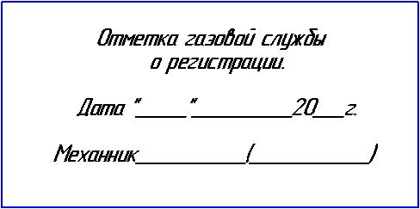

Регистрационный талон

Организация _________________________________________________________________________ _____________________________________________________________________________________
Адрес_______________________________________________________________________________ _____________________________________________________________________________________
Руководитель_________________________________________________________________________
Контактный тел./факс__________________________________________________________________
Где было приобретено оборудование_____________________________________________________ _____________________________________________________________________________________
КОРЕШОК ТАЛОНА
На гарантийный ремонт аппарата
Модели _______________________
Талон изъят «___»____________________20_____г.
Механик_______________________________
(фамилия) (подпись)

Россия, г. Смоленск, ул. Шевченко, 79
ТАЛОН
на гарантийный ремонт аппарата
Заводской номер _________и модель _______________________
Дата выпуска «___»___________________20___г.
Продан _________________________________________________________________
________________________________________________________________________
(наименование торгующей организации)
Дата продажи «____»____________________________20_____г.
Владелец и его адрес______________________________________________________ ________________________________________________________________________ ________________________________________________________________________
Подпись_________________________________
Выполнены работы по устранению неисправностей
________________________________________________________________________________________________________________________________________________________________________________________________________________________

«_____»________________20____г. Механик__________________
^{(подпись)}
Владелец_________________
(подпись)

